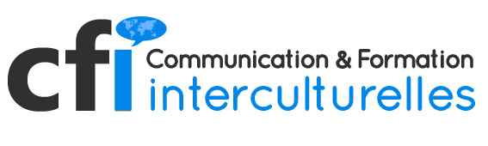

Définition du sujet de recherche
Cadre : Recherche et mémoire de recherche en deuxième année du Mag-C2I

Le sujet de recherche choisi par l’étudiant doit être obligatoirement validé par le directeur du mémoire (= obligatoirement un enseignant-chercheur habilité ; pour l’année 2017/2018 : le directeur de la filière CFI) et – si le travail se réalise sous forme d’une codirection - par le co-directeur (en règle générale : un enseignant-chercheur de la filière CFI ou du département/de la section où l’étudiant poursuit ses études de langue/de civilisation).

Pour obtenir cette validation de la part du directeur (et du co-directeur), l’étudiant doit remplir le formulaire suivant :

1 | Nom – Prénom – Identifiant | NOM, Prénom.  N° identifiant
2 | Intitulé du sujet | Titre provisoire.
3 | Résumé synthétique | 10 à 15 lignes.
4 | Langue(s)/culture(s) concernée(s)
5 | Spécialité CFI | Axes de recherche  (à choisir dans la nomenclature CFI)
6 | Objectifs | Le ou les buts qu’on se propose de réaliser (5 lignes)
7 | Objets, données, corpus, … | Préciser le type/les types des données primaires qui seront analysées
8 | Méthodes de travail | Préciser la ou les méthodes principales de travail
9 | Références | Donner deux ou trois références biblio/webographiques que l’étudiant a déjà pu consulter !!
10 | Directeur du mémoire | NOM, Prénom. Grade.  Rattachement
11 | Co-Directeur du mémoire | NOM, Prénom. Grade.  Rattachement
12 | Date du dépôt
13 | Signature de l’étudiant
14 | Date d’acceptation par le directeur du mémoire et signature
15 | Date d’acceptation par le co-directeur du mémoire et signature

Une fois rempli, ce formulaire doit être envoyé par courrier électronique et en format word
- au directeur du mémoire
- si applicable, au co-directeur du mémoire
- à la coordinatrice pédagogique et administrative de la filière CFI pour enregistrement et archivage.

Le directeur du mémoire (et, si applicable, le co-directeur) examinera les informations fournies par l’étudiant, demandera, le cas échéant, des précisions et, enfin, donnera son accord en le datant et signant à son tour. Le formulaire daté et signé par le directeur du mémoire (et, éventuellement, par le co-directeur) sera transmis au secrétariat pédagogique et administratif de la filière CFI qui en fera une copie avant de le communiquer à l’étudiant intéressé.

